PROYECTO INTEGRADOR SOFTWARE PARA LA GESTIÓN DE PRÁCTICAS ACADÉMICAS

LEONARDO MÉNDEZ ORTEGA
& NICXÓN OSWALDO PABÓN

JONATAN ARLEY MONSALVE
JOHN WILLIAM RUIZ ZAPATA
DOCENTES

UNIVERSIDAD DE INVESTIGACIÓN Y DESARROLLO (UDI)
INGENIERÍA DE SISTEMAS
BUCARAMANGA, SANTANDER
2026

Contenido
Introducción 4
Objetivos 5
Objetivo General 5
Objetivos Específicos 5
Descripción del Problema 6
Justificación 7
Propuesta del Plan del Proyecto 8
Metodología de trabajo 8
Análisis: 8
Diseño: 8
Construcción: 9
Validación: 9
Cierre: 9
Fases y entregables 9
Primer avance: 9
Segundo avance: 9
Entrega final: 9
Análisis de Requerimientos del Software 9
Actores del sistema 9
Director: 10
Coordinador de prácticas: 10
Estudiante: 10
Docente asesor: 10
Institución receptora: 10
Requisitos Funcionales (RF) 10
Módulo de Administración de Datos Maestros y Roles 10
RF-01 (CU-01 - Administrar datos maestros académicos): 10
RF-02 (CU-02 - Administrar instituciones receptoras): 10
Módulo de Gestión y Aprobación de Asignaciones 10
RF-03 (CU-03 - Gestionar asignación de práctica): 10
RF-04 (Validar condiciones de asignación - Sub Caso de Uso / Regla de Negocio): 10
RF-05 (CU-04 - Gestionar aprobación de asignaciones): 11
Módulo de Ejecución, Seguimiento y Validación Interventora 11
RF-06 (CU-06 - Gestionar avance de práctica 11
RF-07 (CU-07 - Realizar seguimiento docente): 11
RF-08 (CU-08 - Registrar validación institucional): 11
Módulo de Cierre Académico y Auditoría 11
RF-09 (CU-05 / Validar criterios de cierre de práctica): 11
RF-10 (CU-09 - Consultar reportes y trazabilidad): 11
RF-11 (CU-10 - El sistema debe permitir al Director consultar la bitácora de consultoria inalterable del sistema, detallando: 11
Requisitos No Funcionales (RNF) 11
RNF-01 (Seguridad - Control de Acceso RBAC): 11
RNF-02 (Seguridad - Validación de Archivos Cargados): 11
RNF-03 (Integridad de Datos y No Repudio): 12
RNF-04 (Rendimiento y Eficiencia): 12
RNF-05 (Usabilidad y Multi-dispositivo): 12
RNF-06 (Mantenibilidad y Arquitectura Modular): 12
Descripción General del Diseño UML 12
Diagrama de Casos de Uso (Arquitectura Funcional) 12
Diagrama de dominio 13
Herencia y Especialización: 13
Reglas de Negocio Encapsuladas 13
Trazabilidad Integrada: 13
Modelo entidad-relacion 14
Arquitectura de Integración (Frontend / Backend / Base de Datos) 14
o Frontend (SPA Web): 14
o Backend (API REST): 15
o Persistencia Relacional (SQL): 15
Descripción de las Entidades y Tablas Principales 15
o roles: 15
o usuarios: 15
o estudiantes: 15
o instituciones_receptoras: 15
o practicas_academicas: 15
o avances_practica: 15
o evidencias_digitales: 15
o registros_consultoria: 15
Principales Relaciones y Cardinalidades 15
o Un Usuario posee un Rol (1 : N): 15
o Un Usuario se especializa como Estudiante (1 : 1 15
o Un Estudiante realiza Prácticas Académicas (1 : N 15
o Una Institución Receptora acoge Prácticas Académicas (1 : N): 15
o Un Director aprueba/cierra Prácticas Académicas (1 : N): 16
o Una Práctica Académica contiene Avances de Práctica (1 : N): 16
o Un Avance de Práctica adjunta Evidencias Digitales (1 : N): 16
o Un Usuario genera Registros de Consultoría (1 : N): 16
PROTOTIPO MEDIANA FIDELIDAD 16
Estructura de la Vista del Estudiante: 16
Resumen de Práctica y Progreso: 16
Formulario de Registro de Avances (CU-06): 17
Historial de Bitácoras Reportadas: 17
Estructura de la Vista del Director: 17
Dashboard e Indicadores KPI: 17
Gestión y Asignación de Prácticas: 18
Consola de Consultoría y Trazabilidad (CU-11): 18
Modal de Log de Consultoría: 18
REFERENCIAS BIBLIOGRAFICAS 18
ANEXOS 19
ANEXO A: MATRIZ DE REQUISITOS FUNCIONALES Y CASOS DE USO 20
ANEXO B: DICCIONARIO DE DATOS DE LAS ENTIDADES PRINCIPALES 21

TABLA DE ILUSTRACIONES

Ilustración 1 Diagrama de casos de uso 13
Ilustración 2 Diagrama de Dominio 14
Ilustración 3 Modelo entidad-relación 16
Ilustración 4 Vista role estudiante 17
Ilustración 5 Vista role director 18

Introducción

En los programas de educación superior, las prácticas académicas constituyen un componente fundamental del proceso educativo, al permitir que el estudiante integre los conocimientos teóricos adquiridos con experiencias operativas reales dentro de instituciones receptoras públicas o privadas. La correcta ejecución de este proceso exige una rigurosa organización administrativa, seguimiento pedagógico permanente, control documental inmune a manipulación y una trazabilidad completa, dado que involucra la interacción de múltiples actores con responsabilidades diferenciadas (Director, Coordinador de Práctica, Docente/Asesor, Estudiante e Institución Receptora).
La gestión tradicional basada en canales dispersos o herramientas locales dificulta el control de la información, generando riesgos como el registro de correos o usuarios duplicados, la asignación a organizaciones sin convenios vigentes, la vulnerabilidad en la carga de evidencias digitales, el incumplimiento imprevisto del total de horas requeridas y la ausencia de auditoría sobre las decisiones tomadas. Para superar estas limitaciones, se hace indispensable implementar una plataforma tecnológica centralizada en la nube que garantice que cada regla de negocio del proceso sea validada de manera automatizada, transparente y accesible desde cualquier lugar.
En este contexto surge JEDANIX, un sistema de información 100% Web diseñado para la gestión integral de prácticas académicas mediante navegadores modernos. La plataforma centraliza la administración de datos maestros y usuarios, la validación automática de requisitos de asignación (estudiantes activos sin duplicidad de práctica y convenios institucionales vigentes), la gestión de aprobaciones administrativas, la carga web segura de avances y evidencias digitales, el seguimiento docente con calificaciones en rangos controlados, la evaluación mediante el portal de la contraparte institucional, el motor automatizado de validación de criterios para el cierre formal, la generación de reportes e indicadores consolidados en tiempos óptimos y la consulta de una bitácora inalterable de auditoría.

Objetivos

Objetivo General
Desarrollar un software mediante el entorno web para la gestión de prácticas académicas que permita centralizar la información del proceso, administrar asignaciones, registrar avances, realizar seguimiento docente, validar prácticas institucionalmente, cerrar prácticas académicas y consultar reportes, con el fin de apoyar la toma de decisiones académicas y administrativas.

Objetivos Específicos
- Analizar y documentar la arquitectura del sistema JEDANIX mediante principios de ingeniería de software, con el fin de estructurar adecuadamente los módulos implementados para la gestión de prácticas académicas.
- Documentar e implementar la base de datos relacional del sistema, permitiendo almacenar y organizar la información general y completa de los usuarios.
- Desarrollar los módulos funcionales del sistema para la gestión de asignaciones, seguimiento de actividades y control de evidencias, con el fin de optimizar el proceso de prácticas académicas.

Descripción del Problema

La gestión de prácticas académicas es un flujo complejo que demanda la coordinación articulada de cinco actores clave: el Director, el Coordinador de Práctica, el Estudiante, el Docente Asesor y la Institución Receptora. Cada uno interviene en fases secuenciales que abarcan desde el alta de datos maestros y la aprobación administrativa de asignaciones, hasta el reporte de avances, el seguimiento interventor, la validación institucional y la finalización académica del proceso.
Sin embargo, cuando esta gestión se ejecuta mediante mecanismos informales o herramientas desacopladas (tales como hojas de cálculo locales, correos electrónicos aislados o archivos físicos), la institución enfrenta severas deficiencias operativas y riesgos de integridad:
- Inconsistencia e Inexactitud de Datos Maestros: Ocurre duplicidad de correos electrónicos activos, pérdida del historial de usuarios o instituciones inactivadas y falta de validación sobre el estado real de los convenios al momento de vincular un estudiante.
- Deficiencias en el Control de Asignaciones: Se presentan casos de estudiantes inscritos en múltiples prácticas simultáneas o asignados a docentes inactivos, debido a la ausencia de un motor de reglas centralizado que funcione en el servidor web y valide previamente estos criterios.
- Vulnerabilidad y Dispersión de Evidencias: Los documentos y bitácoras de avance se almacenan sin controles de formato (MIME-types), restricción de tamaño ni verificación previa en servidor contra archivos maliciosos, exponiendo la seguridad de la infraestructura web e impidiendo una revisión objetiva por parte del docente asesor.
- Falta de Integridad en el Cierre Académico: Se autoriza la finalización de prácticas sin verificar de forma estricta el cumplimiento total de las horas requeridas, la existencia de seguimiento docente calificado o la evaluación de la institución receptora.
- Opacidad, Ausencia de Auditoría y Tiempos de Respuesta Elevados: Los directivos carecen de consolas web centralizadas de trazabilidad, gráficos de gestión y reportes consolidados procesables en tiempos inferiores a 2 segundos. Además, no existe un registro inalterable de auditoría que identifique el usuario, rol, IP de origen, User-Agent, fecha y acción ante eventos críticos o modificaciones de estado.
Ante esta problemática, se plantea el desarrollo de JEDANIX como una aplicación web adaptativa (responsive). La solución está estructurada bajo una arquitectura de control de acceso basado en roles (RBAC) con sesiones web seguras. El sistema centraliza la operación, automatiza la validación de condiciones de asignación y cierre formal, restringe de forma segura el cargue de archivos adjuntos en el servidor, garantiza la integridad referencial y el no repudio, y proporciona dashboards de trazabilidad y auditoría detallada en el navegador para asegurar la transparencia de todo el ciclo de vida de las prácticas académicas.

Justificación

La implementación de JEDANIX se justifica por la necesidad de contar con una herramienta centralizada que permita administrar el proceso de prácticas académicas de forma organizada, trazable y coherente con los roles que intervienen en su desarrollo. La gestión tradicional mediante archivos dispersos, correos electrónicos, hojas de cálculo o registros manuales puede generar pérdida de información, duplicidad de datos, retrasos en las asignaciones y dificultad para realizar seguimiento académico y administrativo.
JEDANIX permite concentrar la información relacionada con usuarios, estudiantes, docentes asesores, instituciones receptoras, convenios, periodos académicos, cursos, asignaciones, actividades, evidencias, seguimiento docente, validación institucional, reportes y auditoría. De esta manera, el sistema facilita la consulta de información actualizada y reduce la dependencia de procesos manuales.
Además, el sistema incorpora reglas de negocio que fortalecen la integridad del proceso, tales como la validación de convenio vigente, la restricción de prácticas activas duplicadas por estudiante, el control de estados, la validación de criterios de cierre y el registro de acciones relevantes mediante auditoría. Estas validaciones contribuyen a que la información almacenada sea más confiable y a que las decisiones tomadas dentro del proceso estén soportadas por datos verificables.
Desde el punto de vista académico y técnico, JEDANIX permite evidenciar la aplicación de conceptos de ingeniería de software, programación orientada a objetos, modelado UML, diseño de base de datos relacional, procedimientos, funciones, disparadores, roles, privilegios y pruebas funcionales. Por ello, el proyecto representa una solución aplicada que integra los conocimientos desarrollados en las asignaturas vinculadas y responde a una necesidad concreta dentro de la gestión de prácticas académicas.

Propuesta del Plan del Proyecto

El desarrollo de JEDANIX se organiza mediante una estrategia iterativa e incremental, en la cual se avanza desde el análisis inicial del problema hasta la construcción de una aplicación funcional, la implementación de la base de datos, la validación de reglas de negocio y la consolidación de la documentación final del proyecto.

Metodología de trabajo
La metodología aplicada se desarrolla en las siguientes etapas:
Análisis:
Identificación de actores, procesos, necesidades del sistema, reglas de negocio y funcionalidades requeridas para la gestión de prácticas académicas.
Diseño:
Elaboración de requerimientos funcionales y no funcionales, casos de uso, descripciones de casos de uso, diagramas UML, modelo entidad-relación, modelo relacional y diccionario de datos.
Construcción:
Desarrollo progresivo de los módulos funcionales en JavaScript, integrando la interfaz de usuario.
Validación:
Ejecución de pruebas funcionales por rol, pruebas de base de datos , verificación de reglas de negocio, validación de procedimientos, funciones, roles, privilegios y reportes.
Cierre:
Consolidación de la aplicación funcional, documentación final, manual de usuario, manual técnico, versión release, evidencias de pruebas, referencias bibliográficas y anexos.

Fases y entregables

Primer avance:
Formulación del proyecto, introducción, descripción del problema, objetivos, justificación, análisis inicial de requerimientos, UML básico, modelado inicial de base de datos, referencias y anexos.

Segundo avance:
Prototipo funcional inicial, implementación parcial de módulos, web montada, documentación parcial, código documentado y pruebas iniciales de base de datos.

Entrega final:
Aplicación web funcional, requerimientos corregidos, diagramas UML, modelo entidad-relación, modelo relacional, diccionario de datos, diseño de interfaz, código documentado, montaje y pruebas de base de datos, implementación de procedimientos, funciones, roles, privilegios, reportes, versión release, manual de usuario, manual técnico, referencias bibliográficas y anexos.

Análisis de Requerimientos del Software

El análisis de requerimientos del software define los actores, funcionalidades, restricciones y reglas de negocio que orientan el funcionamiento del sistema JEDANIX. Esta sección se construye a partir de la aplicación funcional implementada, aplicando ingeniería inversa para garantizar que la documentación corresponda con los módulos reales del sistema.
JEDANIX permite gestionar el proceso de prácticas académicas mediante roles diferenciados, administración de datos maestros, asignación de prácticas, aprobación administrativa, registro de avances, seguimiento docente, validación institucional, cierre de prácticas, consulta de reportes y auditoría.

Actores del sistema
Los actores identificados para el sistema JEDANIX son los siguientes:
Director:
Usuario encargado de supervisar el proceso de prácticas, gestionar aprobaciones, rechazos, cierre formal de prácticas, consulta de reportes y auditoría del sistema.
Coordinador de prácticas:
Usuario encargado de administrar datos maestros académicos, gestionar estudiantes, docentes asesores, instituciones receptoras, periodos académicos, cursos de práctica, usuarios y asignaciones.
Estudiante:
Usuario encargado de consultar su práctica asignada y registrar avances mediante actividades, evidencias y bitácora.
Docente asesor:
Usuario encargado de revisar prácticas asignadas, actividades, evidencias, bitácoras y registrar seguimiento, observaciones, calificación o retroalimentación.
Institución receptora:
Usuario encargado de consultar las prácticas asociadas a su entidad y registrar la validación institucional del estudiante mediante asistencia, desempeño y observaciones.

Requisitos Funcionales (RF)

Módulo de Administración de Datos Maestros y Roles
RF-01 (CU-01 - Administrar datos maestros académicos): El sistema debe permitir al Coordinador de Práctica registrar, consultar, actualizar e inactivar/activar los datos maestros necesarios para el proceso (estudiantes, docentes asesores, periodos académicos, cursos de práctica y usuarios por rol).
- Reglas: Debe validar campos obligatorios, impedir el registro de correos electrónicos duplicados en estado activo y conservar el historial ante inactivaciones.
RF-02 (CU-02 - Administrar instituciones receptoras): El sistema debe permitir al Director y al Coordinador de Práctica registrar, consultar, actualizar e inactivar instituciones receptoras.
- Reglas: Rechazar la creación de correos institucionales duplicados y verificar que la entidad se encuentre habilitada con convenio vigente antes de asociarla a un proceso activo.

Módulo de Gestión y Aprobación de Asignaciones
RF-03 (CU-03 - Gestionar asignación de práctica): El sistema debe permitir al Coordinador de Práctica crear o actualizar asignaciones de práctica vinculando a un estudiante, docente asesor, institución receptora, periodo académico activo, horas requeridas y estado inicial.
RF-04 (Validar condiciones de asignación - Sub Caso de Uso / Regla de Negocio): El sistema debe verificar automáticamente, previo al registro o actualización de una asignación, que:
- El estudiante exista, esté activo y no tenga otra práctica activa.
- El docente asesor exista y esté activo.
- La institución receptora esté habilitada y posea convenio vigente para la fecha de asignación.
- El periodo académico se encuentre activo.
RF-05 (CU-04 - Gestionar aprobación de asignaciones): El sistema debe permitir al Director revisar las asignaciones pendientes y registrar la decisión administrativa de Aprobar (transicionando a estado APROBADA) o Rechazar (transicionando a RECHAZADA con el registro obligatorio del motivo de rechazo). Debe guardar la fecha, hora y usuario responsable.

Módulo de Ejecución, Seguimiento y Validación Interventora
RF-06 (CU-06 - Gestionar avance de práctica): El sistema debe permitir al Estudiante autenticado consultar su práctica y registrar avances reportando actividades (fecha, horas, descripción), cargando evidencias digitales y registrando bitácoras.
- Reglas: Validar tipos de archivo permitidos (PDF, JPG, PNG, DOCX), tamaño máximo y auditar la ausencia de contenido malicioso.
RF-07 (CU-07 - Realizar seguimiento docente): El sistema debe permitir al Docente Asesor consultar las prácticas bajo su tutoría, revisar actividades, evidencias y bitácoras del estudiante, y registrar revisiones, observaciones, calificaciones (dentro de un rango válido) y retroalimentación académica.
RF-08 (CU-08 - Registrar validación institucional): El sistema debe permitir a la Institución Receptora autenticada registrar periódicamente la evaluación del practicante (asistencia, desempeño y observaciones cualitativas), sirviendo como insumo de trazabilidad para el cierre formal.

Módulo de Cierre Académico y Auditoría
RF-09 (CU-05 / Validar criterios de cierre de práctica): El sistema debe permitir al Director finalizar formalmente una práctica (cambiando su estado a FINALIZADA), ejecutando de manera estricta y obligatoria las siguientes validaciones automáticas:
- La práctica está en estado APROBADA.
- Las horas acumuladas cumplen o superan las horas requeridas.
- Existen actividades registradas y evidencias revisadas.
- Existe seguimiento registrado por el docente asesor.
- Existe la validación institucional registrada.
RF-10 (CU-09 - Consultar reportes y trazabilidad): El sistema debe permitir al Director y al Coordinador de Práctica visualizar reportes consolidados, gráficos e indicadores filtrados por estado (aprobadas, rechazadas, pendientes, finalizadas), institución o línea de tiempo de trazabilidad general.
RF-11 (CU-10 - El sistema debe permitir al Director consultar la bitácora de consultoria inalterable del sistema, detallando: usuario, rol, módulo, acción ejecutada, descripción, fecha/hora, IP de origen y navegador/dispositivo utilizado.

Requisitos No Funcionales (RNF)
RNF-01 (Seguridad - Control de Acceso RBAC): El sistema debe implementar autenticación obligatoria y control de acceso basado en roles (Director, Coordinador de Práctica, Docente/Asesor, Estudiante, Institución Receptora) impidiendo el acceso no autorizado a módulos o endpoints de la API.
RNF-02 (Seguridad - Validación de Archivos Cargados): La subida de evidencias digitales debe validar estrictamente los MIME-types permitidos, limitar el tamaño del archivo y escanear el contenido en el servidor para evitar vulnerabilidades de ejecución remota de código o malware.
RNF-03 (Integridad de Datos y No Repudio): La base de datos debe garantizar la integridad referencial mediante foreign keys y reglas lógicas que impidan duplicidad de correos activos, borrado directo de registros históricos o alteración/modificación de los registros de la tabla de auditoría.
RNF-04 (Rendimiento y Eficiencia): Las operaciones de consulta de reportes consolidados, vistas de trazabilidad y registros de auditoría deben responder en tiempos inferiores a 2 segundos bajo carga de trabajo estándar.
RNF-05 (Usabilidad y Multi-dispositivo): La interfaz gráfica del sistema debe ser adaptativa (responsive) permitiendo el uso óptimo desde navegadores web de escritorio, tabletas y teléfonos móviles, informando claramente de errores mediante mensajes claros al usuario (ej. fallo de red, desconexión durante la carga o validación de campos).
RNF-06 (Mantenibilidad y Arquitectura Modular): La lógica de validación de condiciones de asignación y criterios de cierre debe estar encapsulada de forma independiente en funciones/servicios reutilizables a nivel de backend o base de datos, garantizando la independencia respecto a las vistas de usuario.

Descripción General del Diseño UML

El diseño UML de JEDANIX especifica la estructura técnica, estática y dinámica de la solución Full-Stack Web. Modela la interacción de componentes en tres capas (Frontend SPA, Backend API REST y Persistencia SQL), priorizando la fluidez operativa del Estudiante y la capacidad de supervisión, aprobación y consultoría del Director.

Diagrama de Casos de Uso (Arquitectura Funcional)
Estructura el comportamiento del sistema desde la perspectiva de los actores interacción web:
- Enfoque Prioritario: Delimita el alcance principal en las funcionalidades del Estudiante (interfaz de autoregistro de bitácoras, horas y adjuntos) y el Director (consola de mando para aprobación de asignaciones, validación automática de criterios de cierre, reportes y consultoría de eventos).
- Mecanismos de Inclusión (<<include>>): Modela la ejecución obligatoria de reglas de negocio en el backend cada vez que se dispara una acción en el frontend, como la verificación de firmas/formatos MIME en documentos subidos o la comprobación de límites de horas cumplidas.

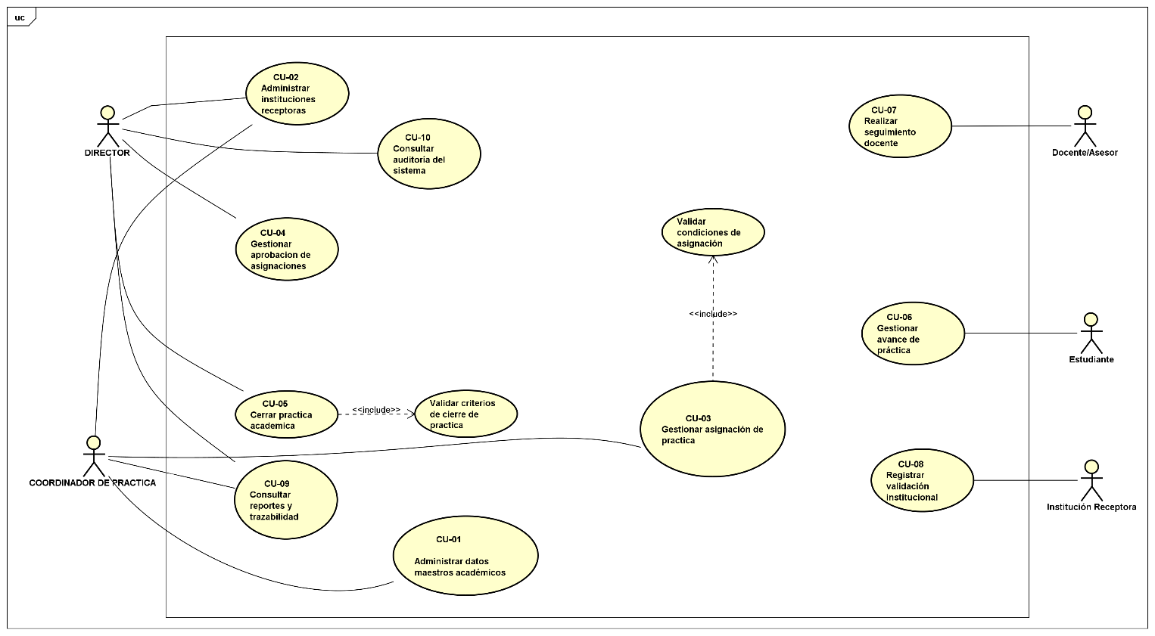
Ilustración 1 Diagrama de casos de uso

Diagrama de dominio
Define las entidades lógicas del sistema, sus atributos, visibilidad, tipos de datos y operaciones de servicio:
Herencia y Especialización:
La clase genérica Usuario abstrae los atributos comunes de autenticación (email, passwordHash, estado), de la cual heredan las clases especializadas Estudiante y Director.

Reglas de Negocio Encapsuladas:
Clases como PracticaAcademica e InstitucionReceptora incluyen métodos de dominio (validarCriteriosCierre(), validarConvenioVigente()) para garantizar que la lógica de validación no resida únicamente en la base de datos.
Trazabilidad Integrada:
La clase RegistroConsultoria modela la auditoría/consultoría técnica del sistema, capturando en tiempo real datos como IP de origen, navegador (User-Agent), usuario emisor y sello de tiempo (Timestamp).

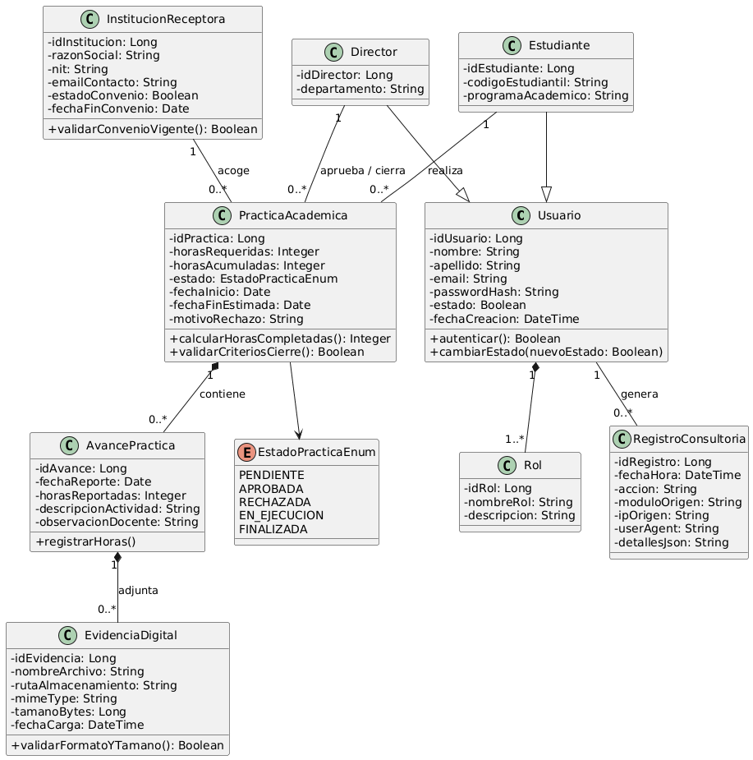
Ilustración 2 Diagrama de Dominio

Modelo entidad-relacion

Arquitectura de Integración (Frontend / Backend / Base de Datos)
El modelo relacional interactúa de manera directa con las capas de la aplicación web:
- Frontend (SPA Web): Interfaz responsive que consume la base de datos a través de peticiones HTTP REST sanitizadas. Muestra dashboards dinámicos para el Estudiante (conteo de horas acumuladas) y el Director (listado de solicitudes y consolas de consultoría).
- Backend (API REST): Capa intermedia que aplica las reglas de negocio antes de persistir la información (verificación de convenios activos, validación de formatos MIME en adjuntos y sumatoria de horas). Utiliza tokens de autenticación JWT basados en la tabla de usuarios y roles.
- Persistencia Relacional (SQL): Almacena de forma estructurada las entidades del dominio mediante relaciones con claves primarias (PK), foráneas (FK) y restricciones de unicidad (UK).

Descripción de las Entidades y Tablas Principales
- roles: Define los niveles de acceso del sistema (ESTUDIANTE, DIRECTOR, COORDINADOR, etc.). Es la base para el control de acceso basado en roles (RBAC) utilizado en el backend y frontend.
- usuarios: Entidad central de autenticación del sistema web. Garantiza la unicidad del correo electrónico institucional y almacena las credenciales mediante algoritmos de hashing seguro (password_hash).
- estudiantes: Especialización (relación 1 a 1 con usuarios) para el rol prioritario del practicante. Guarda su código estudiantil único y el programa académico al que pertenece.
- instituciones_receptoras: Registra las organizaciones públicas o privadas que acogen a los practicantes. Incluye el campo estado_convenio que el backend valida antes de permitir cualquier asignación.
- practicas_academicas: Entidad principal del proceso. Controla las horas requeridas frente a las acumuladas, el estado del flujo (PENDIENTE, APROBADA, RECHAZADA, FINALIZADA) y la vinculación directa con el Director asignado para la aprobación o el cierre formal.
- avances_practica: Bitácora periódica cargada desde la vista del Estudiante, donde se reportan las actividades ejecutadas y las horas a incrementar en la práctica.
- evidencias_digitales: Registra la metadata de los archivos de soporte cargados por el estudiante. Mantiene la ruta de almacenamiento seguro (servidor o nube) y el tipo de archivo (mime_type) previamente escaneado por el backend.
- registros_consultoria: Tabla inalterable dedicada a la consultoría y trazabilidad del sistema. Guarda automáticamente la dirección IP de origen, la firma del navegador (user_agent), la fecha/hora exacta y la acción realizada cada vez que un usuario interactúa con la plataforma web.

Principales Relaciones y Cardinalidades
- Un Usuario posee un Rol (1 : N): Un rol puede estar asignado a múltiples usuarios, garantizando el control de permisos en la API.
- Un Usuario se especializa como Estudiante (1 : 1): Extensión de datos exclusiva para los usuarios con perfil de practicante.
- Un Estudiante realiza Prácticas Académicas (1 : N):
Un estudiante puede tener un historial de prácticas, pero el backend restringe que solo exista una en ejecución activa.
- Una Institución Receptora acoge Prácticas Académicas (1 : N):
Una empresa con convenio vigente puede recibir múltiples practicantes.
- Un Director aprueba/cierra Prácticas Académicas (1 : N):
Mapea la responsabilidad del usuario Director sobre la gestión y cierre de los expedientes académicos.
- Una Práctica Académica contiene Avances de Práctica (1 : N):
La práctica consolida las bitácoras semanales o periódicas reportadas por el estudiante.
- Un Avance de Práctica adjunta Evidencias Digitales (1 : N):
Permite respaldar cada reporte de actividades con uno o más archivos comprimidos o documentos PDF/PNG.
- Un Usuario genera Registros de Consultoría (1 : N):
Toda interacción crítica en el frontend web genera un evento auditable firmado con los datos del emisor.

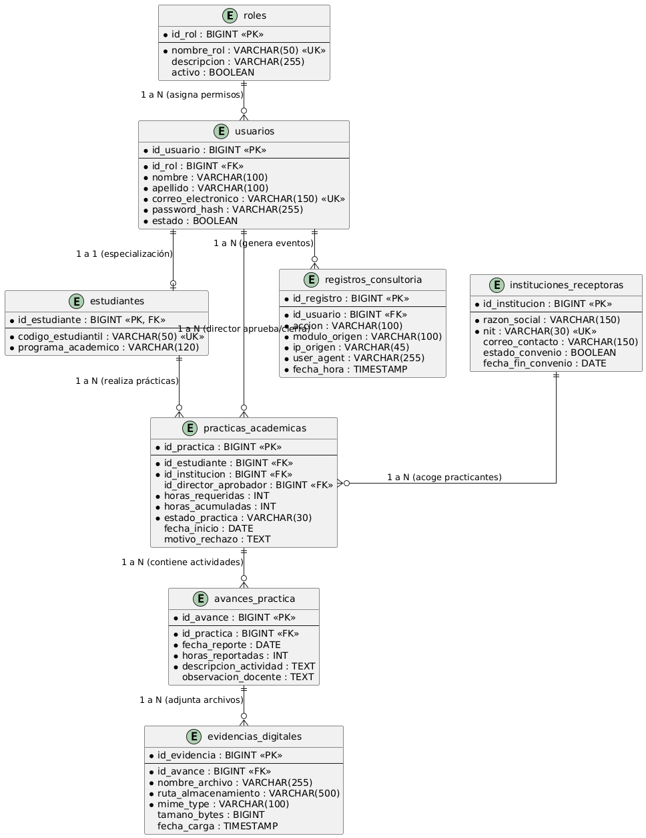
Ilustración 3 Modelo entidad-relación

PROTOTIPO MEDIANA FIDELIDAD

Estructura de la Vista del Estudiante:
Resumen de Práctica y Progreso:
Ficha superior informativa con la empresa receptora, tutor asignado, estado (EN EJECUCIÓN) y barra de progreso de horas acumuladas (240 / 480 hrs - 50%).

Formulario de Registro de Avances (CU-06):
- Campos para seleccionar fecha y número de horas a incrementar.
- Área de texto para la descripción de actividades realizadas.
- Zona de carga de archivos (Dropzone) para adjuntar soportes en formato PDF/PNG con validación de seguridad.
- Botón de acción destacado: GUARDAR Y ENVIAR AVANCE.
Historial de Bitácoras Reportadas: Tabla detallada que le permite al practicante hacer seguimiento de sus entregas anteriores, los archivos adjuntos vinculados y su estado de revisión.

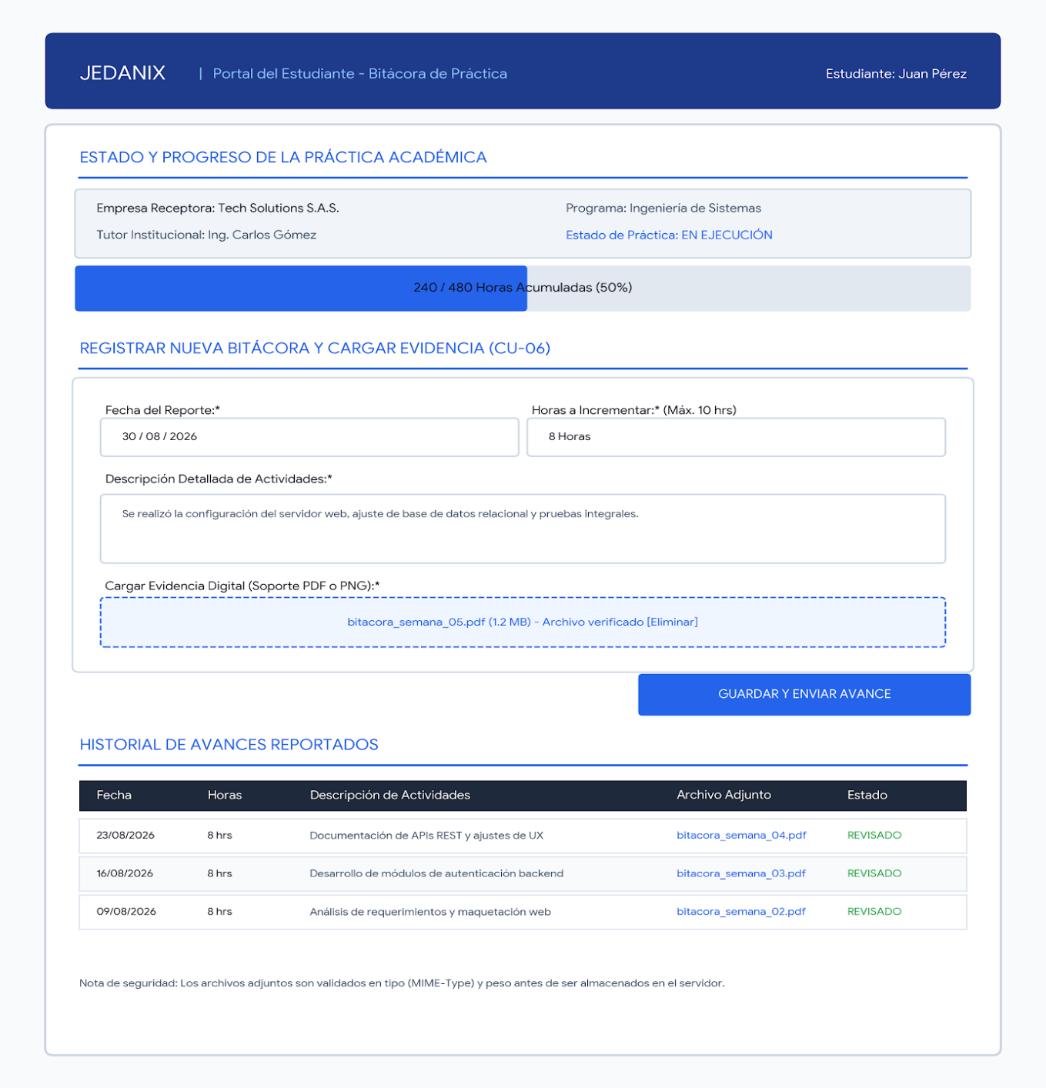
Ilustración 4 Vista role estudiante

Estructura de la Vista del Director:
Dashboard e Indicadores KPI:
Tarjetas métricas superiores que resumen las prácticas activas (42), solicitudes pendientes por aprobar (5) y procesos listos para cierre formal (8).

Gestión y Asignación de Prácticas:
- Filtros por nombre y estado.
- Tabla de decisiones directivas con botones para Cierre Formal, Aprobar / Rechazar solicitudes iniciales y Ver Bitácoras.

Consola de Consultoría y Trazabilidad (CU-11):
- Registros detallados de auditoría que capturan timestamp, emisor, acción realizada, dirección IP de origen y navegador.
Modal de Log de Consultoría:
Visualización de la estructura técnica en JSON que soporta la trazabilidad e integridad de los datos para la toma de decisiones directivas.

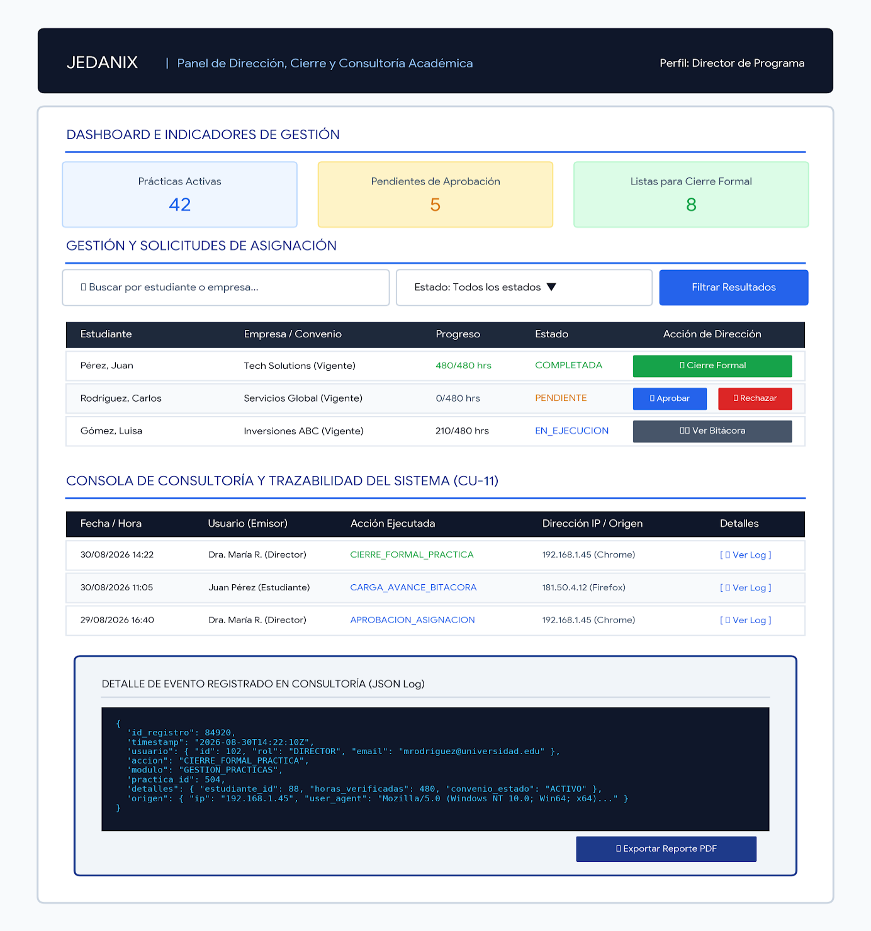
Ilustración 5 Vista role director

REFERENCIAS BIBLIOGRAFICAS

- Beck, K., Beedle, M., van Bennekum, A., Cockburn, A., Cunningham, W., Fowler, M., Grenning, J., Highsmith, J., Hunt, A., Jeffries, R., Kern, J., Marick, B., Martin, R. C., Mellor, S., Schwaber, K., Sutherland, J., & Thomas, D. (2001). Manifesto for Agile Software Development. Agile Alliance. https://agilemanifesto.org/
- Elmasri, R., & Navathe, S. B. (2017). Fundamentals of database systems (7th ed.). Pearson.
- Fowler, M. (2018). Refactoring: Improving the design of existing code (2nd ed.). Addison-Wesley Professional.
- ISO/IEC/IEEE. (2018). Systems and software engineering — Software testing — Part 1: Concepts and definitions (ISO/IEC/IEEE Standard No. 29119-1:2018). International Organization for Standardization.
- Jacobson, I., Booch, G., & Rumbaugh, J. (2021). The Unified Software Development Process (2nd ed.). Addison-Wesley.
- Object Management Group. (2017). Unified Modeling Language (UML) specification, version 2.5.1. OMG Standard. https://www.omg.org/spec/UML/2.5.1/
- Pressman, R. S., & Maxim, B. R. (2021). Software engineering: A practitioner's approach (9th ed.). McGraw-Hill Education.
- Sommerville, I. (2016). Software engineering (10th ed.). Pearson.

ANEXOS

ANEXO A: MATRIZ DE REQUISITOS FUNCIONALES Y CASOS DE USO
La siguiente matriz establece la trazabilidad entre los requisitos funcionales del sistema web JEDANIX, los casos de uso modelados y el rol principal asociado a cada interacción.
Código RF | Requisito Funcional | Caso de Uso (CU) Asociado | Rol Principal
RF-01 | Autenticación de usuarios y gestión de sesiones mediante tokens JWT. | CU-01: Autenticar Usuario | Todos
RF-02 | Registro, verificación y administración de empresas con convenio vigente. | CU-02: Administrar Instituciones | Director / Coordinador
RF-03 | Registro y aprobación/rechazo de solicitudes de asignación de práctica. | CU-05: Aprobar/Rechazar Asignación | Director
RF-04 | Registro periódico de horas acumuladas y reporte de actividades en bitácora. | CU-06: Registrar Avance | Estudiante
RF-05 | Carga y sanitización de evidencias digitales con verificación MIME-Type. | Sub-CU: Validar MIME-Type | Estudiante
RF-06 | Validación automatizada de criterios de horas cumplidas y cierre formal. | CU-09: Realizar Cierre Formal | Director
RF-07 | Consola de auditoría, trazabilidad e inspección de logs de eventos. | CU-11: Consultar Consultoría | Director

ANEXO B: DICCIONARIO DE DATOS DE LAS ENTIDADES PRINCIPALES
Establece la estructura técnica de las tablas relacionales centrales en la base de datos SQL del sistema JEDANIX.
Tabla: practicas_academicas
Representa la entidad principal del proceso académico de prácticas.
- id (BIGINT, PK, Auto-increment): Identificador único de la práctica.
- estudiante_id (BIGINT, FK -> estudiantes.id): Identificador del estudiante asignado.
- director_id (BIGINT, FK -> usuarios.id): Identificador del Director responsable de la supervisión.
- institucion_id (BIGINT, FK -> instituciones.id): Identificador de la empresa receptora.
- horas_requeridas (INT, NOT NULL): Total de horas exigidas para aprobar la práctica (ej. 480 hrs).
- horas_acumuladas (INT, DEFAULT 0): Conteo dinámico incrementado mediante la aprobación de avances.
- estado (VARCHAR(20), NOT NULL): Estado del flujo (PENDIENTE, EN_EJECUCION, COMPLETADA, FINALIZADA).
Tabla: registros_consultoria
Almacena la trazabilidad e historial inalterable de eventos ejecutados en la plataforma web.
- id (BIGINT, PK, Auto-increment): Identificador único del evento de auditoría.
- timestamp (DATETIME, DEFAULT CURRENT_TIMESTAMP): Fecha y hora exacta de la acción.
- usuario_id (BIGINT, FK -> usuarios.id): Usuario emisor de la petición HTTP.
- accion (VARCHAR(50), NOT NULL): Identificador del evento (CIERRE_FORMAL_PRACTICA, CARGA_AVANCE).
- direccion_ip (VARCHAR(45), NOT NULL): Dirección IP de origen del cliente web.
- detalles_json (JSON / TEXT): Metadata técnica estructurada en JSON con los parámetros de la operación.

